МКОУ «Новокаякентская СОШ»
с. Новокаякент
Каякентский район Республика Дагестан

«Хищные рыбы»
(для учащихся 7 классов)

Автор: учитель биологии
МКОУ «Новокаякентская СОШ»
Умалатова Равганият Бийбулатовна

с.Новокаякент
2017 г.

Пояснительная записка
Данный материал «Хищные рыбы» рекомендуется для учащихся 7 классов. Материал включает интересную информацию о хищных рыбах с
описаниями и изображениями рыб. Занимательный материал можно использовать, как дополнительный материал на уроках биологии в 7 классах при изучении раздела Царство «Животные». Материал можно использовать для выпуска познавательной газеты вместе с детьми.
Цель: ознакомить учащихся с хищными рыбами, привить любовь к рыбам и окружающему миру.
«Хищные рыбы»
Как разнообразен мир водных животных, среди которых выделяется надкласс Рыбы! Для его представителей характерно жаберное дыхание на протяжении всей жизни в постэмбриональном развитии. Изучает их особый раздел зоологии – ихтиология. Обитают рыбы как в соленых водах океанов и морей, так и в пресноводных акваториях. Среди них можно выделить мирные виды и хищников. Первые питаются растительным кормом. А хищные рыбы, как правило, всеядны. В их рацион входят другие животные. Среди них рыбы, млекопитающие, птицы. Среди пресноводных хищников этого класса можно выделить следующих: сом, налим, щука, судак, окунь, хариус, жерех, угорь и др. Среди жителей морских просторов встречаются: акула, зубатка, мурена, скат, барракуда, треска, сайда, горбуша и многие другие.
Сом – самый большой пресноводный хищник среди рыб В наших водоемах обитает много сообразительных и быстрых плотоядных представителей рассматриваемого нами класса. Это и щука, и налим, и жерех, и окунь, и многие другие. Сом обыкновенный – это бесчешуйчатая хищная пресноводная рыба. Длина его тела нередко достигает 5 метров, а вес – 400 кг. Обитает он, как правило, в реках и озерах европейской части нашей страны. Некоторые неверно считают, что эта крупная хищная рыба питается только подпорченными продуктами и падалью. Однако сом с удовольствием лакомится моллюсками, пресноводными животными и даже птицами. Но основная его добыча - рыба. Охотится хищник ночью. Описаны случаи, когда сом нападал на человека
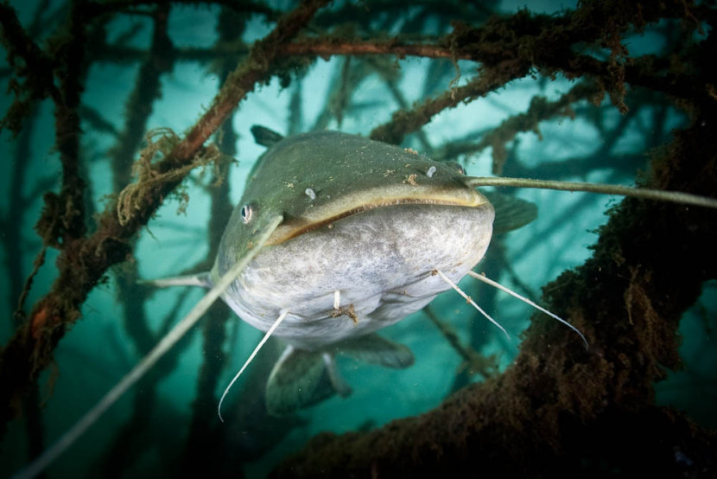

Мурена. Самые крупные виды среди мурен могут достигать 3 метров. Мощные челюсти этих рыб оснащены острыми шилообразными зубами. При нападении это животное повисает на своей жертве словно бульдог. Укусы мурен не ядовиты. На ее зубах присутствуют бактерии, способные вызвать заражение. У многих видов этих рыб и тело покрыто ядовитой слизью, негативно влияющей на человеческую кожу.
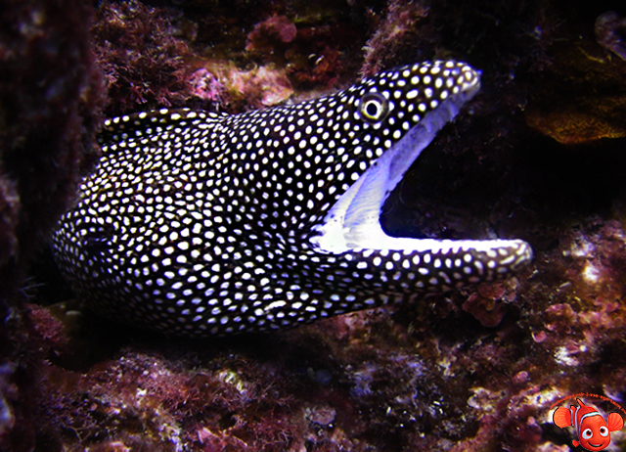
Барракуды обитают в теплых морях. Внешне они напоминают крупных щук. Редко они достигают 2-метровой длины. Их челюсти оснащены крупными клыками. В случае нападения жертва получает рваные раны, которые потом воспаляются. Эти хищники опасны для людей. Известны случаи нападения барракуды на человека. Особенно опасна стая этих крупных охотящихся хищных рыб.

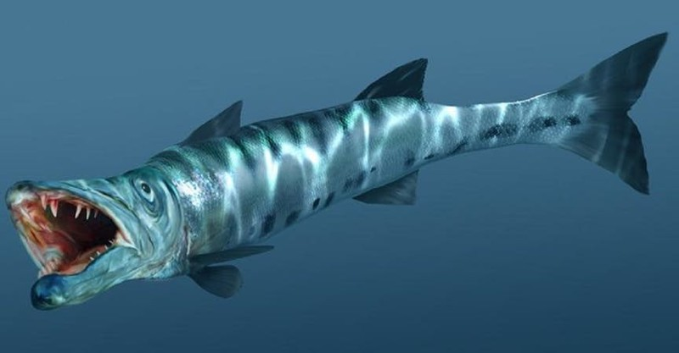
Белая акула является самой большой хищной рыбой. Ее длина нередко составляет более 6 метров, а вес – 1900 кг. Ее привычный рацион – другие рыбы, в том числе кальмары и дельфины, а также морские млекопитающие и птицы. Очень опасна для человека. Именно ей приписывают большинство случаев нападения акул на людей. Эти хищные рыбы находятся на грани исчезновения.

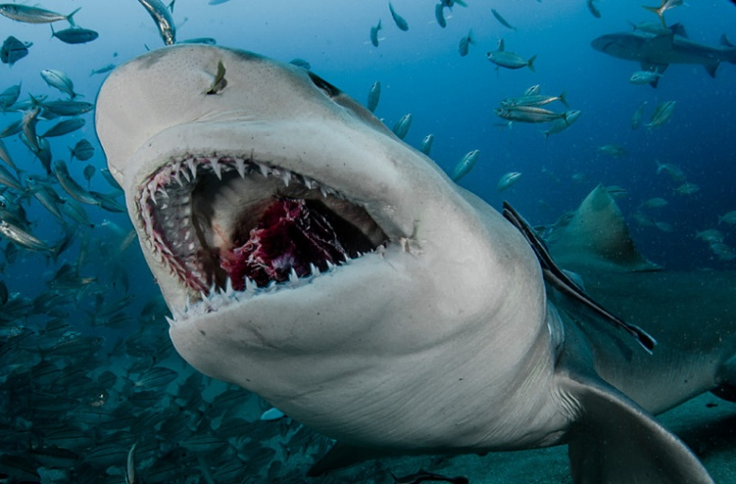
Пиранья – одна из самых опасных хищных рыб Всеядная, готовая разорвать в клочья за считанные минуты все, что попадает в зону ее обитания. Так мы представляем себе пиранью. А какая на самом деле она, эта хищная речная рыба? Живут пираньи в бурных водах реки Амазонки. Это небольшая рыбка, длиной всего 20 см. Пиранья обладает острым обонянием, а также большим ртом, усеянным рядом страшных плоских зубов. Особи держатся стаей, очень прожорливы. Предпочитают охотиться большими группами. Часто скрываются в укрытии, поджидая ничего не подозревающую жертву. Нападают быстро, молниеносно. Добычу съедают в считанные секунды. Обычный рацион хищника – это рыба, птицы и млекопитающие, которые подходят близко к воде. Этот крайне агрессивный речной житель издавна привлекал внимание людей. Сейчас выведено несколько видов аквариумных пираний. Самые популярные из них: стройная пиранья, красный паку, обыкновенный и лунный метиннис и другие.
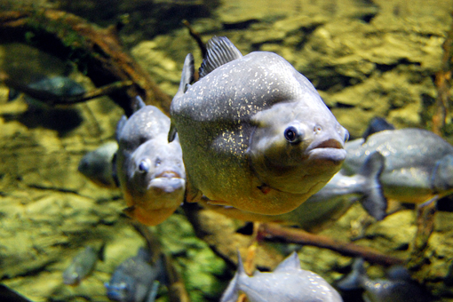

Рыба-парусник. Она принадлежит к отряду Окунеобразные. Как правило, обитает в теплых морях. Но некоторые виды могут жить и в умеренных широтах. Ее главная отличительная особенность – наличие высокого и длинного плавника на спине, напоминающего парус. Это очень активный хищник. В погоне за добычей он способен развивать скорость до 100 км/ч. Питаются эти рыбы, в основном, сардинами, макрелью, скумбрией, анчоусами и так далее.

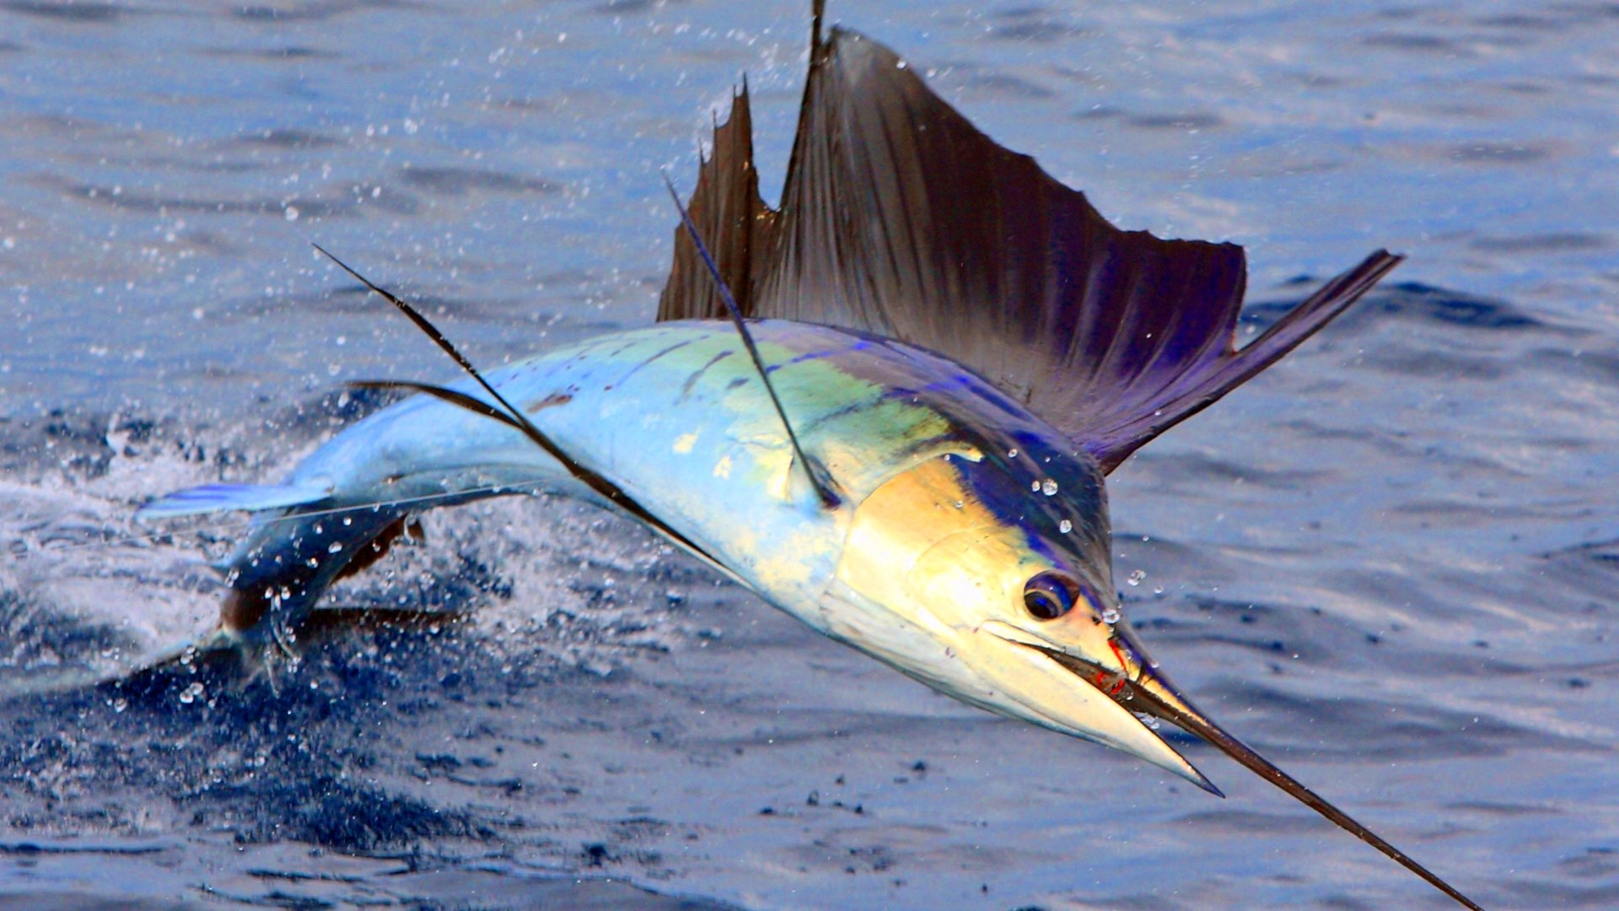

Это интересно
Сила сжатия челюстей акулы равна 500 кг/см2. Всего несколько укусов потребуется сделать ей, чтобы расчленить тело человека. Она с легкостью может перекусить стальные прутья.
Эти хищники не чувствуют боли. В теле акулы вырабатывается вещество, сходное по своему действию с опиумом.
Беременность этой рыбы длится дольше, чем у человека или других животных, например, слона. Так, плащеносная акула вынашивает своего детёныша 3,5 года.
Хищник может развивать скорость до 50 км/ч. Даже донные акулы способны двигаться с ускорением до 8 км/ч. При этом эта рыба не умеет тормозить.
Самая большая акула достигает 12 метров, самый маленький вид – 15 см.
Проблема опреснения мирового океана этим водным хищникам не страшна. Организм акулы вырабатывает специальное вещество, регулирующее соленость воды.
На воде эти рыбы держатся за счет своей большой печени.
Акулы должны постоянно двигаться, чтобы помогать своему сердечному аппарату прокачивать кровь по организму. Даже спать она не может, иначе задохнется или утонет.
Обоняние акулы – одно из самых лучших на нашей планете.

Источники информации:
1.http://fb.ru/article/136874/hischnyie-ryibyi-vidyi-i-raznoobrazie-hischnyih-ryib#image368746 Хищные рыбы. Виды и разнообразие хищных рыб
2.https://zelenyjmir.ru/wp-content/uploads/2017/06/som-27.jpgобыкновенный сом
3.http://podvodnyj-mir-i-vse-ego-tajny.ru/wp-content/uploads/20060820_001.jpg мурена
4.http://m.mignews.com.ua/modules/news/images/articles/photo/changing/3650028-dajvery-kormyat-s-ruk-limonnuyu-akulu-f.jpg фото белой акулы
5.http://album.foto.ru/photos/pr0/164283/107806.jpg пиранья
6.http://kto-chto-gde.ru/wp-content/uploads/2016/12/4-20.jpg рыба парусник
7.http://cn15.nevsedoma.com.ua/photo/10/1057/271_files/904eaa3af2a1d7bb4b35cef35531d686.jpg барракуды

